Лабораторная работа №2
Сжатие цветов изображения методом кластеризации K-means

1. Цель:
Целью данной работы является изучение одного из популярных алгоритмов кластеризации в машинном обучении — метода к-средних или k-means. В ходе выполнения работы, студенту предстоит написать программу для сжатия цветов изображений используя данный алгоритм.
2. Теоретический материал:
2.1 Описание алгоритма
K-means был разработан математиком Гуго Штейнгаузом в 50х годах прошлого столетия. Метод выполняет поиск центров заранее заданного количества кластеров в n-мерном пространстве данных, которые могут быть не маркированными и не сортированными.
Основная идея метода заключается в минимизации расстояния между объектами и центрами кластеров.
Предположим что у нас есть набор m из n-мерных данных. Такими данных могут выступать пиксели изображения, для которых m = ширина * высоту, n = 3 (для модели RGB); или облака точек в декартовых координатах, где n = 2. Наша задача найти k кластеров n-мерной выборке m данных.
Обозначим наши данные на рисунке 1. Первым этапом задаются начальные центры кластеров, чаще всего случайным образом. В нашем случае начальными центрами кластеров будут являться случайные точки. Заданные центры кластеров обозначены на рисунке 2 красным цветом.
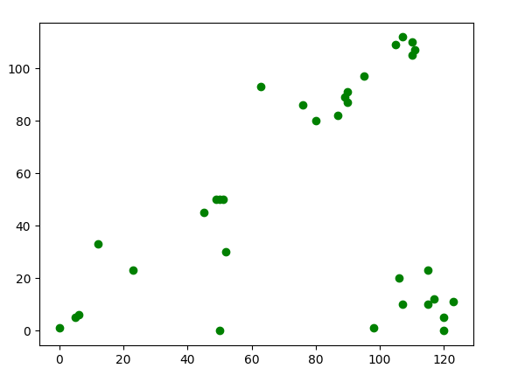
Рисунок 1. Набор точек в декартовой системе координат
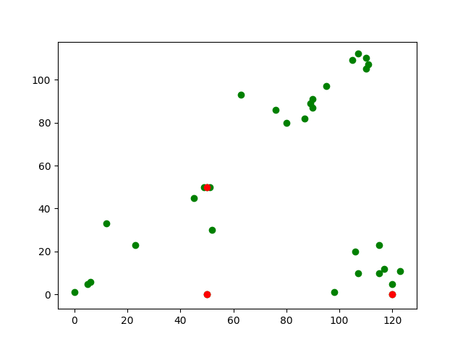
Рисунок 2.
После того как начальные кластеры обозначены — определим принадлежность наших точек к этим кластерам. Точка будет принадлежать тому кластеру, расстояние до которого минимально. В качестве метрики возьмем Евклидово расстояние, определяемое следующим выражением: , где x и c — точка и центр кластера, между которыми необходимо рассчитать расстояние; n — размерность данных, в нашем случае 2. Для простоты восприятия можно построить разделяющие поверхности. Они дают визуальное представление о принадлежности какой либо точки к кластеру.

